Звіт з лабораторної роботи № 4
Агрегація. Використання властивостей
11 варіант
- Мета: Одержати практичні навички створення об'єктів-груп (агрегація) і використання методів-ітераторів.
- Завдання: Час прибуття та відправлення –> потяг
  - Прописуємо клас Timetable. Ось його код:
public class Timetable
{
public string Start { get; set; }
public string Destination { get; set; }

public Timetable()
{
this.Start = "Київ";
this.Destination = "Львів";
}

public Timetable(string st, string dest)
{
this.Start = st;
this.Destination = dest;
}
}
  - Пояснення:
    - У класі є такі атрибути: Start, Destination.
    - У конструкторах описані початкові значення атрибутів.
  - Прописуємо клас Train, використовуючи агрегацію. Ось його код:
public class Train
{
public int number { get; set; }
public string type { get; set; }
public int capacity { get; set; }
public Timetable timetable;

public Train()
{
number = 0;
type = "Купе";
capacity = 0;
}

public Train(int number, string type, int capacity, Timetable timetable)
{
this.number = number;
this.type = type;
this.capacity = capacity;
this.timetable = timetable;
}
}
  - Пояснення:
    - У класі є такі атрибути: number, type, capacity, timetable.
    - У конструкторах описані початкові значення атрибутів.
  - Для того, щоб задати маршрут, додамо ще один клас, який назвемо Road.

  - Ось код класу Road:
public class Road
{
public Train train;
public DateTime dateStart { get; set; }
public DateTime dateEnd { get; set; }

public Road()
{
dateStart = new DateTime(2022, 7, 20, 18, 30, 25);
dateEnd = new DateTime(2022, 7, 21, 09, 30, 25);
}

public Road(Train train, DateTime dateStart, DateTime dateEnd)
{
this.train = train;
this.dateStart = dateStart;
this.dateEnd = dateEnd;
}
}
  - Пояснення:
    - У класі є такі атрибути: train, dateStart, dateEnd.
    - У конструкторах описані початкові значення атрибутів.
  - Створимо дві форми: На першій виводиться список поїздів з їх маршрутом (у comboBox1), а при виборі певного елементу, можна переглянути інформацію про поїзд. На другій формі ми виводимо список усіх поїздів у dataGridView1.
  - Ось вигляд першої форми:
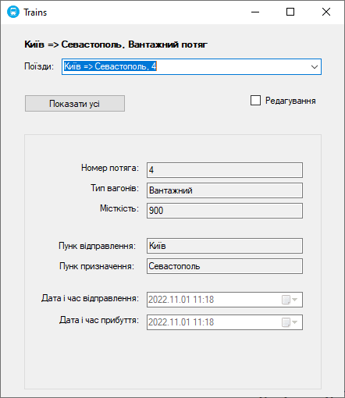
  - Ось вигляд другої форми:
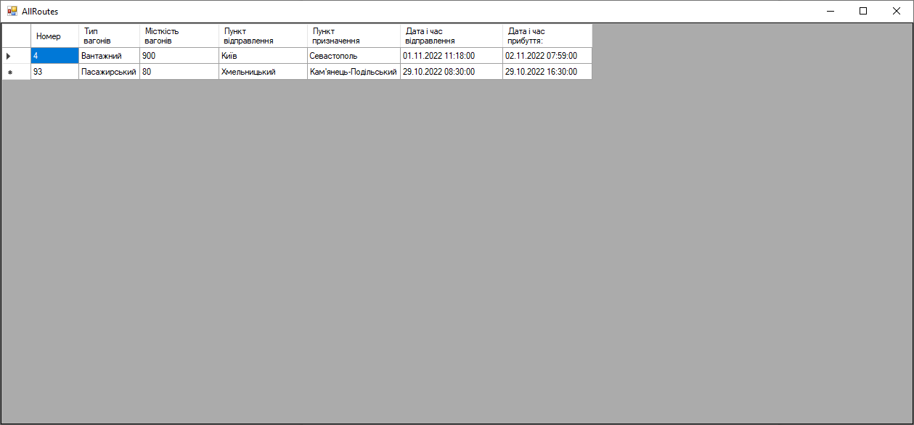
  - Код першої форми:
public partial class MainForm : Form
{
public MainForm()
{
InitializeComponent();
}

public List<Road> roads = new List<Road>();
int count;
private void Form1_Load(object sender, EventArgs e)
{
roads.Add(new Road(new Train(4, "Вантажний", 900, new Timetable("Київ", "Севастополь")), new DateTime(2022, 11, 01, 11, 18, 00), new DateTime(2022, 11, 02, 07, 59, 00)));
roads.Add(new Road(new Train(93, "Пасажирський", 80, new Timetable("Хмельницький", "Кам'янець-Подільський")), new DateTime(2022, 10, 29, 08, 30, 00), new DateTime(2022, 10, 29, 16, 30, 00)));
roads.Add(new Road(new Train(5, "Пасажирський", 80, new Timetable("Сімферополь", "Харків")), new DateTime(2022, 11, 03, 01, 00, 00), new DateTime(2022, 11, 05, 09, 30, 00)));
roads.Add(new Road(new Train(2, "Пасажирський", 80, new Timetable("Львів", "Запоріжжя")), new DateTime(2022, 11, 01, 18, 59, 00), new DateTime(2022, 11, 04, 15, 20, 00)));
roads.Add(new Road(new Train(20, "Вантажний", 800, new Timetable("Суми", "Рівне")), new DateTime(2022, 11, 03, 01, 23, 00), new DateTime(2022, 11, 07, 11, 04, 00)));
newComboBox();
checkBox1_CheckedChanged(sender, e);
comboBox1.SelectedIndex = 0;
dateTimePicker1.CustomFormat = "yyyy.MM.dd HH:mm";
dateTimePicker2.CustomFormat = "yyyy.MM.dd HH:mm";
}

private void comboBox1_SelectedIndexChanged(object sender, EventArgs e)
{
for (int i = 0; i < count; i++)
{
if (comboBox1.Text == roads[i].train.timetable.Start + " => " + roads[i].train.timetable.Destination + ", " + roads[i].train.number)
{
textBox1.Text = roads[i].train.number.ToString();
textBox2.Text = roads[i].train.type;
textBox3.Text = roads[i].train.capacity.ToString();
textBox4.Text = roads[i].train.timetable.Start;
textBox5.Text = roads[i].train.timetable.Destination;
dateTimePicker1.Value = roads[i].dateStart;
dateTimePicker2.Value = roads[i].dateStart;
label9.Text = roads[i].train.timetable.Start + " => " + roads[i].train.timetable.Destination + ", " + roads[i].train.type + " потяг";
}
}
}

private void newComboBox()
{
comboBox1.Items.Clear();
count = 0;
foreach (Road t in roads)
{
count++;
}

for (int i = 0; i < count; i++)
{
comboBox1.Items.Add(roads[i].train.timetable.Start + " => " + roads[i].train.timetable.Destination + ", " + roads[i].train.number);
}
}

private void button1_Click(object sender, EventArgs e)
{
AllRoutes f2 = new AllRoutes(roads);
f2.ShowDialog();
}

private void checkBox1_CheckedChanged(object sender, EventArgs e)
{
if (checkBox1.Checked)
{
textBox1.ReadOnly = false;
textBox2.ReadOnly = false;
textBox3.ReadOnly = false;
textBox4.ReadOnly = false;
textBox5.ReadOnly = false;
dateTimePicker1.Enabled = true;
dateTimePicker2.Enabled = true;
button2.Visible = true;
button3.Visible = true;
checkBox2.Visible = true;
}
else
{
textBox1.ReadOnly = true;
textBox2.ReadOnly = true;
textBox3.ReadOnly = true;
textBox4.ReadOnly = true;
textBox5.ReadOnly = true;
dateTimePicker1.Enabled = false;
dateTimePicker2.Enabled = false;
button2.Visible = false;
button3.Visible = false;
checkBox2.Visible = false;
}
}

public bool IsNumberFree(int Entered)
{
int ch = 0;
for (int i = 0; i < count; i++)
{
if (Entered == roads[i].train.number) ch++;
}

if (ch > 0) return false;
else return true;
}

private void button2_Click(object sender, EventArgs e)
{
int i;
if (checkBox2.Checked)
{
i = count + 1;
if (IsNumberFree(Convert.ToInt32(textBox1.Text)))
{
roads.Add(new Road(new Train(Convert.ToInt32(textBox1.Text), textBox2.Text, Convert.ToInt32(textBox3.Text), new Timetable(textBox4.Text, textBox5.Text)), dateTimePicker1.Value, dateTimePicker2.Value));
count++;
newComboBox();
comboBox1.SelectedIndex = i - 1;
}
else MessageBox.Show("Здається, цей номер зайнятий. Спробуйте інший", "УВАГА!", MessageBoxButtons.OK, MessageBoxIcon.Warning);

}
else
{
if (textBox1.Text != "")
{
i = comboBox1.SelectedIndex;
roads[i].train.number = Convert.ToInt32(textBox1.Text);
roads[i].train.type = textBox2.Text;
roads[i].train.capacity = Convert.ToInt32(textBox3.Text);
roads[i].train.timetable.Start = textBox4.Text;
roads[i].train.timetable.Destination = textBox5.Text;
roads[i].dateStart = dateTimePicker1.Value;
roads[i].dateEnd = dateTimePicker2.Value;
newComboBox();
comboBox1.SelectedIndex = i;
}

}
}

private void button3_Click(object sender, EventArgs e)
{
try {
int i = comboBox1.SelectedIndex;
roads.Remove(roads[i]);
newComboBox();
if (i == 0) comboBox1.SelectedIndex = 0;
else comboBox1.SelectedIndex = i - 1;
}
catch (Exception) { comboBox1.Text = "Список пустий"; }

}
}
{
if (Entered == roads[i].train.number) ch++;
}

if (ch > 0) return false;
else return true;
}

private void button2_Click(object sender, EventArgs e)
{
int i;
if (checkBox2.Checked)
{
i = count + 1;
if (IsNumberFree(Convert.ToInt32(textBox1.Text)))
{
roads.Add(new Road(new Train(Convert.ToInt32(textBox1.Text), textBox2.Text, Convert.ToInt32(textBox3.Text), new Timetable(textBox4.Text, textBox5.Text)), dateTimePicker1.Value, dateTimePicker2.Value));
count++;
newComboBox();
comboBox1.SelectedIndex = i - 1;
}
else MessageBox.Show("Здається, цей номер зайнятий. Спробуйте інший", "УВАГА!", MessageBoxButtons.OK, MessageBoxIcon.Warning);

}
else
{
if (textBox1.Text != "")
{
i = comboBox1.SelectedIndex;
roads[i].train.number = Convert.ToInt32(textBox1.Text);
roads[i].train.type = textBox2.Text;
roads[i].train.capacity = Convert.ToInt32(textBox3.Text);
roads[i].train.timetable.Start = textBox4.Text;
roads[i].train.timetable.Destination = textBox5.Text;
roads[i].dateStart = dateTimePicker1.Value;
roads[i].dateEnd = dateTimePicker2.Value;
newComboBox();
comboBox1.SelectedIndex = i;
}

}
}

private void button3_Click(object sender, EventArgs e)
{
try {
int i = comboBox1.SelectedIndex;
roads.Remove(roads[i]);
newComboBox();
if (i == 0) comboBox1.SelectedIndex = 0;
else comboBox1.SelectedIndex = i - 1;
}
catch (Exception) { comboBox1.Text = "Список пустий"; }

}
}
  - Ось код другої форми:
public partial class AllRoutes : Form
{
List<Road> roads = new List<Road>();
public AllRoutes(List<Road> roads)
{
InitializeComponent();
this.roads = roads;

if (roads.Count == 0) dataGridView1.RowCount = 1;
else dataGridView1.RowCount = roads.Count;

for (int i = 0; i < roads.Count; i++)
{
dataGridView1.Rows[i].Cells[0].Value = roads[i].train.number.ToString();
dataGridView1.Rows[i].Cells[1].Value = roads[i].train.type;
dataGridView1.Rows[i].Cells[2].Value = roads[i].train.capacity.ToString();
dataGridView1.Rows[i].Cells[3].Value = roads[i].train.timetable.Start;
dataGridView1.Rows[i].Cells[4].Value = roads[i].train.timetable.Destination;
dataGridView1.Rows[i].Cells[5].Value = roads[i].dateStart;
dataGridView1.Rows[i].Cells[6].Value = roads[i].dateEnd;
}
}
}
- Висновок: Ми одержали практичні навички створення об'єктів-груп (агрегація) і використали методів-ітераторів.

